HAMBURG HACKHATON PROSINEC 2019 – Jáchym Bureš I4.C
V neděli 8. prosince jsme odletěli na týden z Prahy do Hamburgu na Hackathon, který pořádala naše partnerská škola Berufliche Schule ITECH. Letěli jsme s leteckým dopravcem Lufthansa a let trval přibližně 2 hodiny. Po příletu jsme si vyzvednuli zavazadla, koupili týdenní lístky na dopravu a vydali se do hotelu. Po městě jsme se dopravovali pomocí autobusů a vlaků. Některé autobusy byly označeny jako “Schnellbus”, ve kterých jsme museli připlácet 2 eura za 1. třídu. Byli jsme ubytováni v hotelu Novum Hotel Hagemann, kde jsem sdílel pokoj s dalšími 3 spolužáky. Každý den jsme měli snídaně v hotelu, na oběd jsme chodili do restaurací a večeře jsme si připravovali sami v kuchyňce, která byla součástí našeho pokoje.
Příští den jsme se brzo ráno vydali do školy, kde nás přivítal zástupce školy. Poté jsme se seznámili s našimi týmy. Celé soutěže se účastnilo přibližně 90 německých studentů a 4 studenti z naší školy. Neznám přesný počet týmů, ale odhadem se účastnilo kolem 24 čtyřčlenných týmů. Já jsem byl v týmu s 1 Němcem a 2 Němkami a po celou dobu jsem komunikoval anglicky. Náš projekt byl Fire Prevention System. Cílem tohoto projektu bylo vytvořit síť senzorů, které by monitorovali stav lesů a detekovali vznikající požár nebo pravděpodobnost požáru, aby se mu dalo předejít. Náplní mojí práce bylo vytvoření prototypu pomocí Arduina, které by posílalo data do databáze. Jednalo se o velice jednoduchý úkol, který jsem měl rychle hotový a pak už jen stačilo zprovoznit webovou stránku. To však byl už úkol ostatních členů týmu a jelikož jsem měl svoji práci hotovou tak jsem jim pomáhal. Jedním z problémů bylo například posílání emailů, který jsme společně rychle vyřešili. Předposlední den soutěže jsme měli “prodat” náš projekt studentům školy a firmám, které se přišly na Hackathon podívat. Dlouhou dobu to vypadalo, že se náš tým nedostane ani do první desítky, ale chvíli před koncem jsme se ocitli na 4. místě. Mezi prvních 10 týmů se dostali ještě další 2 týmy, ve kterých byli 2 naši studenti.
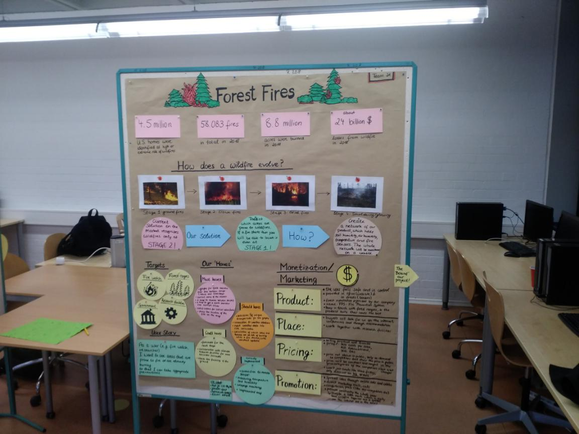
Během týdne jsme měli i vyhrazený volný čas, během kterého jsme navštívili místní trhy, muzeum miniatur, ponorku. Procházeli jsme se po městě nebo odpočívali v hotelu.
